Maniobra de Sèmont
Está indicada como alternativa a la de Epley, cuando haya alguna contraindicación. Algunos autores la hacen de rutina. Está contraindicada en pacientes con cirugía de cadera.
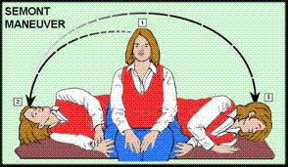

Se comienza con el paciente sentado al borde de la cama, como indica la figura 1. Se gira la cabeza 45° hacia la izquierda, si el canal a tratar es el posterior derecho. Rápidamente se acuesta sobre su lado derecho, manteniendo la cabeza girada, como indica la figura 2. Puede tener mareos. Así queda durante un minuto o hasta que el vértigo se pase. Luego se lleva el cuerpo hacia el otro lado hasta quedar acostado sobre el lado opuesto, sin parar en la posición central. Aquí también se espera un minuto ó hasta que pasen los mareos, y luego se sienta. Se repite 3 veces por día hasta que el vértigo pase.
Para tratar el canal posterior izquierdo, simplemente se gira inicialmente la cabeza hacia la derecha y se sigue el procedimiento acostándose sobre la izquierda.

